Zeynel Öğretmen derste 5 öğrenciyi sırayla tahtaya kaldırmış ve her birinden, içinde birleşik fiil olan birer cümle yazmasını istemiştir.





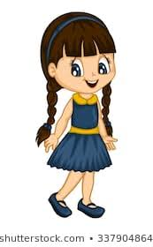

1. Ben konuyu size anlatabilirim.

2. Herkes odasınıtoplayıverdi.

3. Çocuk ağaçtan düşeyazdı.

4. Siz burada bekleyedurun.

5. Çocuk giden trenin ardından bakakaldı.

**Sen de arkadaşlarınızın yazdığı bu cümlelerde geçen birleşik fiilleri bulup türlerini yazabilir misin?***(Tezlik, Yaklaşma, Yeterlilik, Sürerlilik)*



**Cadı tarafından bir kaleye kilitlenen kahramanımızın kurtulması için aşağıdaki kutuların üzerinde yazan fiillerin basit, türemiş, birleşik fiil olarak gurplandırılması gerekiyor. Haydi kahramanımıza yardım edelim.**

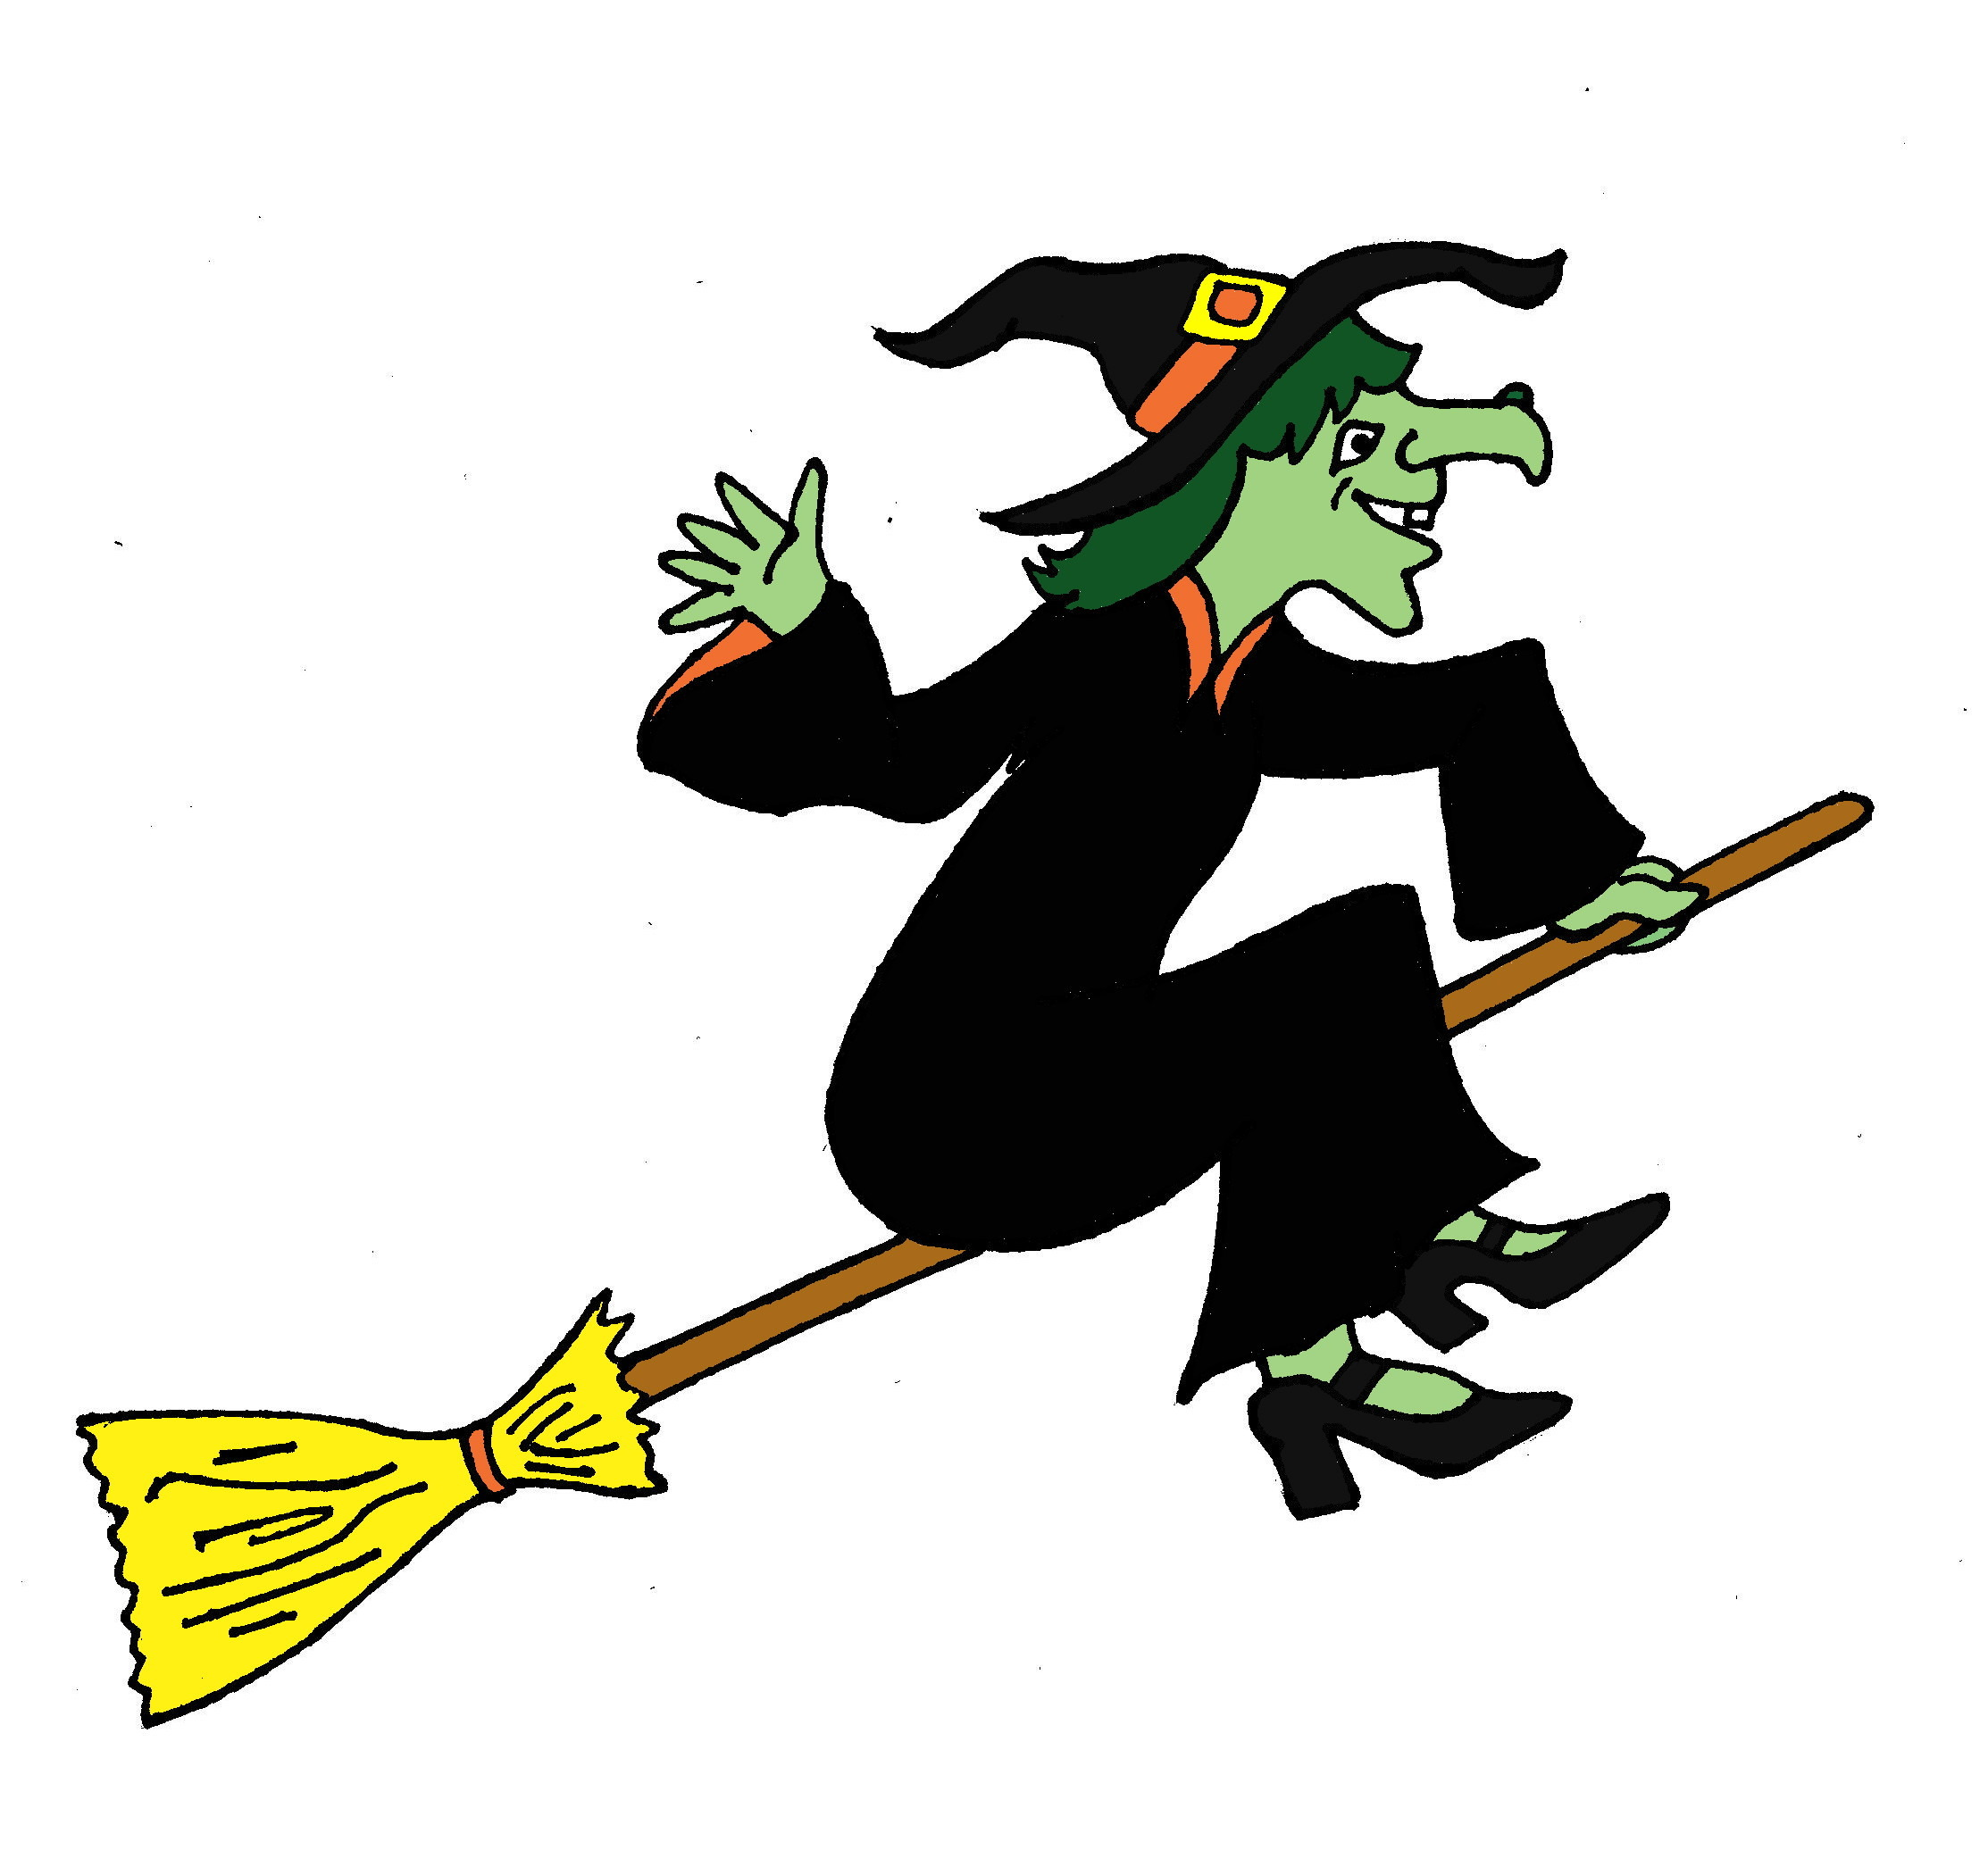



Türkçe’yi yeni öğrenen bu arkadaşlarımızın cümlelerindeki anlatım bozuklukluklarını bulup nedenlerini söyleyebilir misin?

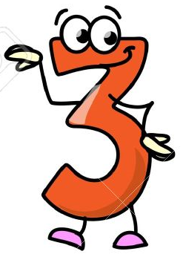



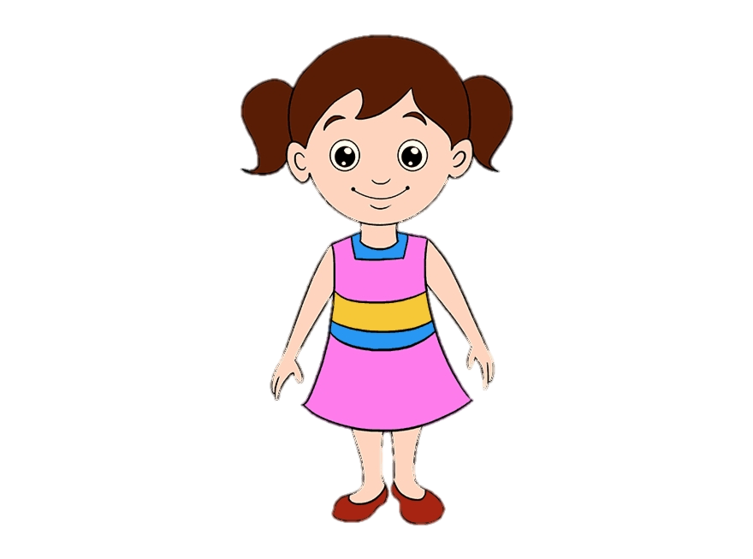

Bu yarışmada mutlaka birinci olabiliriz.

Ben de büyüyünce anılarımı ve hatıralarımı yazacağım.



Bu cümlede ayraçla gösterilen yere uygun noktalama işaretlerini getirelim.



Bahçede çiçekleri suluyordu ( ) Aniden bir arı gelmesin mi ( ) Etrafı dolandı ( ) bir çiçeğe kondu ve tekrar uçmaya başladı ( )

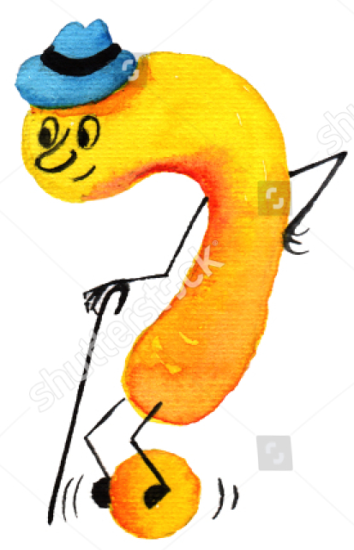

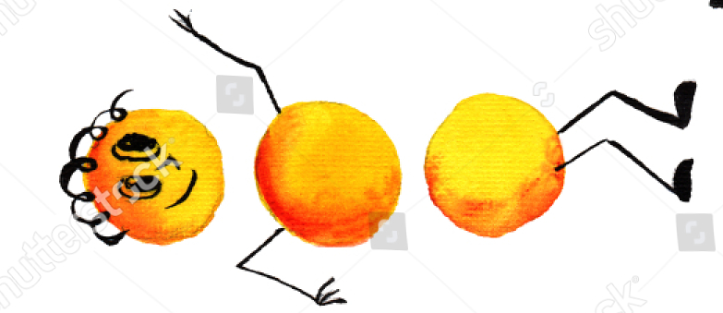

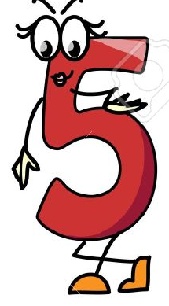

Okul öncesi çocuklara yönelik temizliğin ve sağlıklı beslenmenin önemini anlatan, bestelenmeye uygun bir şiir yazabilir misin?





**Tam 5 bin yıldır açılamayan bir kapı var. Sen bu kapının önündesin. Bu kapıyı açacak anahtar ise *iki kelimeden oluşan sihirli bir cümle.***

**Aşağıdaki testte yer alan soruları doğru cevapladığında her doğru seçeneğin yanında yer alan heceyi aşağıdaki kutuya yaz ve kapıyı açacak bu sihirli cümleyi bul. Kapıyı açmayı başaran ilk kişi ol!**





|  |  |  |  |
| --- | --- | --- | --- |
| 1 | Aşağıdaki cümlelerin hangisinde nesnel ( kişiye göre değişmeyen ) ifade vardır? | CEVAP | ŞİFRE |
| A) | Mavi kapaklı defteri iki yüz elli sayfadır. |  | HA |
| B) | Yazı yazmak içimizi ferahlatır. |  | ES |
| C) | Şiir yazmak hiç bu kadar kolay olmamıştı. |  | MEY |
| D) | Kitap okumak zihni açar, bize neşe katar. |  | ZA |

|  |  |  |  |
| --- | --- | --- | --- |
| 2 | Aşağıdaki atasözlerinden hangisinin konusu diğerlerinden farklıdır? | CEVAP | ŞİFRE |
| A) | Bir elin nesi var, iki elin sesi var. |  | AZ |
| B) | Baş başa vermeyince iş bitmez. |  | YU |
| C) | Başa gelmez iş olmaz, ava gelmez kuş olmaz. |  | YIR |
| D) | Baş başa vermeyince taş yerinden oynamaz. |  | KE |

|  |  |  |  |
| --- | --- | --- | --- |
| 3 | Aşağıdaki cümlelerin hangisinde sebep-sonuç ilişkisi yoktur? | CEVAP | ŞİFRE |
| A) | Sınava iyi hazırlandığından başarılı oldu. |  | İZ |
| B) | Sağlıklı olmak için spor yapıyor. |  | LI |
| C) | Geç kaldığı için annesinden özür diledi. |  | KA |
| D) | Sporcu dereceye girince takıma alındı. |  | YEN |

|  |  |  |  |
| --- | --- | --- | --- |
| 4 | Bir şeyin değerli olup olmadığı, yeri geldiğinde anlaşılır. Önemli olan neyin, nerede ne işe yarayacağını bilmektir. Bu paragrafın anlamını içeren atasözü aşağıdakilerden hangisidir? | CEVAP | ŞİFRE |
| A) | Adam adamı bir kere aldatır. |  | ER |
| B) | Acemi katır, kapı önünde yük indirir. |  | YOL |
| C) | Abdalın dostluğu köyü görünene kadardır. |  | SEV |
| D) | Abanın kadri yağmurda bilinir. |  | BAY |

|  |  |  |  |
| --- | --- | --- | --- |
| 5 | Son zamanlarda adını köyde çekilen dizileriyle daha çok duymaya başladığımız, aslında 700 yıllık bir Osmanlı köyü Cumalıkızık. Kızık köyleri içinde en çok tanınanı, yerli-yabancı en çok turist çekeni. Bursa şehir merkezinden 90 dakikada bir kalkan 22A otobüsüyle ulaşılabiliyor. Cumalıkızık’ta otobüsten inilen son durak, köyün de başlangıcı. Yukarıdaki metnin türü ne olabilir? | CEVAP | ŞİFRE |
| A) | gezi yazısı |  | RAM |
| B) | anı |  | ER |
| C) | deneme |  | SOR |
| D) | sohbet |  | KAL |

|  |  |  |  |
| --- | --- | --- | --- |
| 6 | Aşağıdaki sözcüklerden hangisinin yazımı yanlıştır? | CEVAP | ŞİFRE |
| A) | her biri |  | DİK |
| B) | hiçbiri |  | ZA |
| C) | her şey |  | BİL |
| D) | git gide |  | LAR |

**Doğru cevabın yanındaki heceyi kutucuklara sırasıyla yaz. Sihirli cümleyi bul. Kapıyı aç.**

**ÇEKEREK ŞEHİT MUSTAFA KOÇAK KIZ İMAM HATİP ORTAOKULU**

**2018 – 2019 EĞİTİM VE ÖĞRETİM YILI**

**TÜRKÇE**

**7**

**2. DÖNEM 2. YAZILI SINAVI**

**ÖĞRENCİNİN**

**ADI SOYADI -----------------------------**

**SINIFI ---------------**

**NUMARASI ---------------**

Bu yazılı sınavında toplam 6 soru bulunmaktadır.

1. Soru 10 puan,   
2. Soru 20 puan,   
3. Soru 10 puan,   
4. Soru 5 puan  
5. Soru 25 puan,   
6. Soru 30 puandır.

Süre 40’ (1 ders saatidir.)



**TDE ÖĞRETMENİ OKUL MÜDÜRÜ**

**31 MAYIS 2019**

**BU YAZILI KAĞIDINI A3 FORMATINDA RENKLİ ÇIKTI ALABİLİRSİNİZ.**

